面对疫情 用书香润泽生命
——记《海底两万里》名著整本书导读微课活动
文/田安均
从2月23日到3月3日，我作为第一批微课录制成员，参加了《海底两万里》名著整本书导读微课活动，即教师版第2讲《本书的阅读目标及阅读规划》和学生版第2讲《如何阅读<海底两万里>》的录制活动。
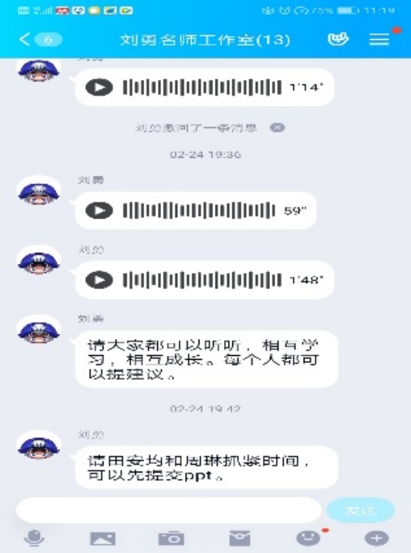
因为目前疫情还没有完全解除，于是，我们采取居家网络办公的形式。双流区刘勇名师工作室导师刘勇老师通过建立QQ群，以语音、图片等形式进行线上的指导，包括任务的分配、录制的要求、录制微课的软件、录制时的注意事项等。
我收到师父布置的任务后，就开始着手准备资料。先进行教师版和学生版文稿的修改。原以为之前的文稿没有什么问题，再次重读文稿，才发现作为微课的讲稿，有很多地方需要修改、需要添加资料。在修改好文稿后，我制作ppt。制作ppt时，因为用的是规定模板，有些地方并不能尽如人意，面对这些问题，只能想办法去解决。反反复复，终于制作好了ppt。之后，进行录课。录课时，要保证环境的安静，还要保证不出错。一旦出错，因为无法修改，只能重录。
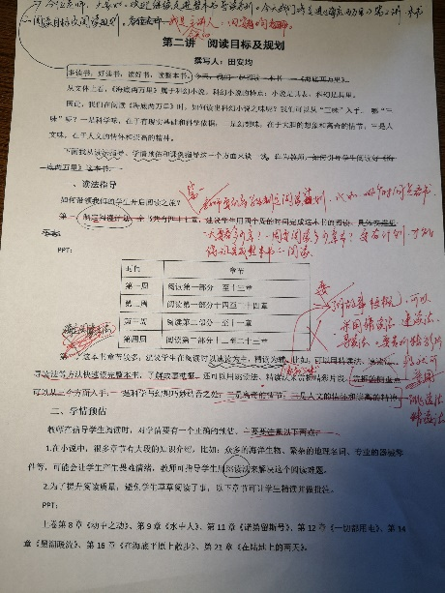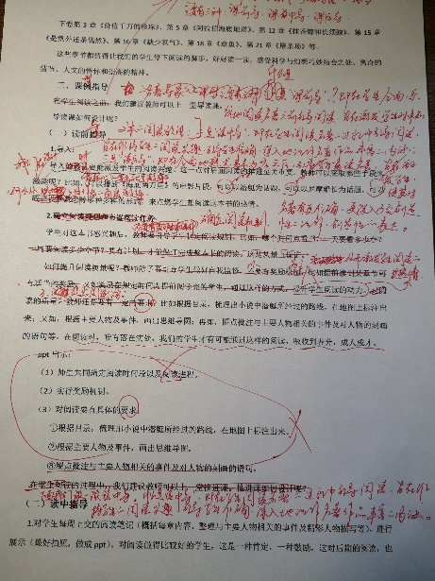
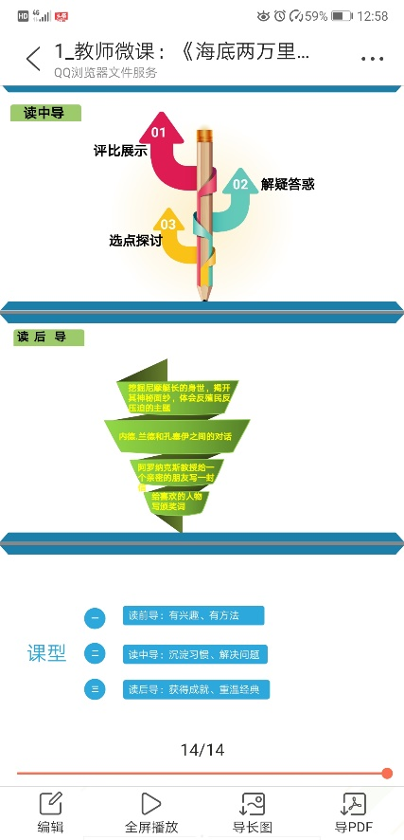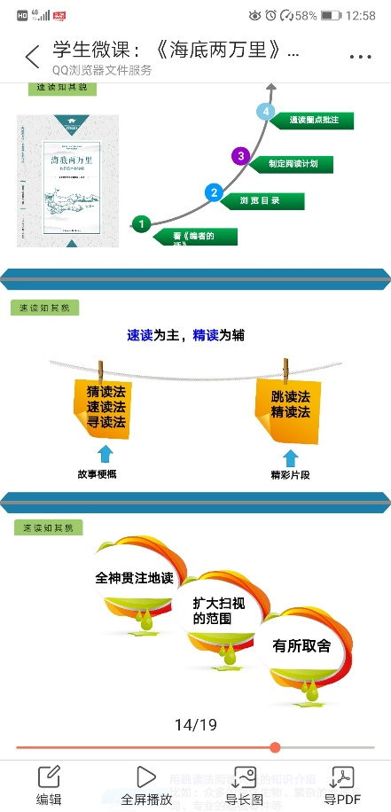
制作好之后，发到刘勇名师工作室的QQ群，导师刘勇老师及工作室的成员们收听后，提出指导意见，然后再反复地进行修改，力求做到精益求精。
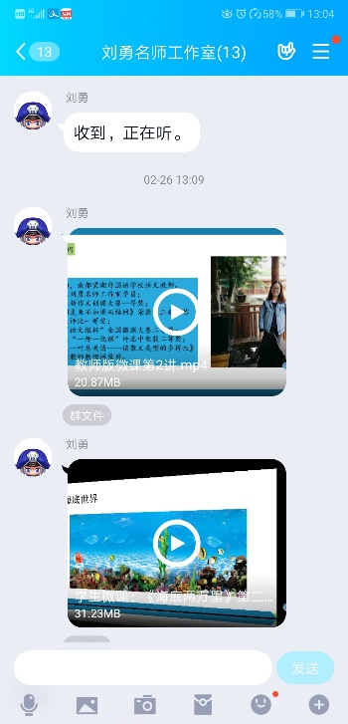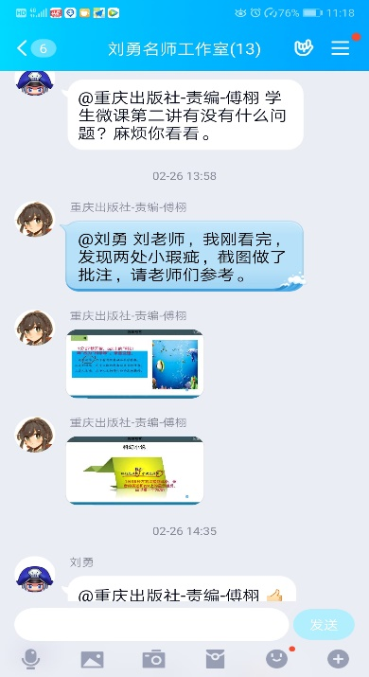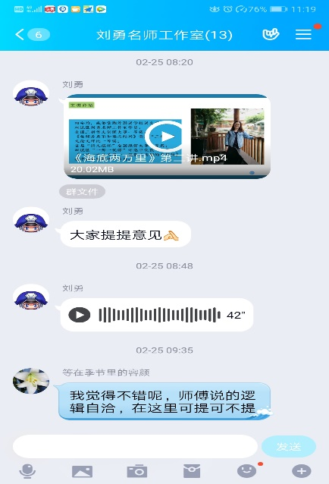
这次微课录制，最让我印象深刻的是傅编辑的认真。当我自认为可以交作业时，没想到还是有一些细节没有做好。傅编辑指出了几处致命的错误，比如章节名称、主要人物的名字等，和陈筱卿译本不一致，还有录音的表述和课件上的显示不一致等等。所谓当局者，迷旁观者清，我们确实需要团队的力量，多交流，提出意见，来促使我们的微课录制工作能做到更好！
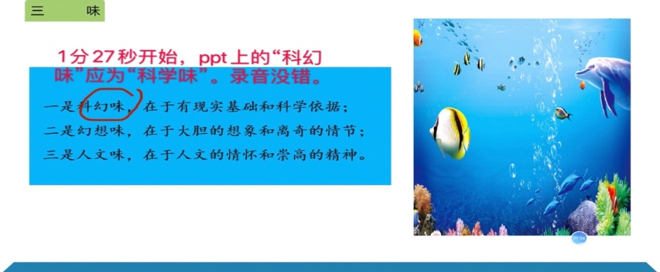
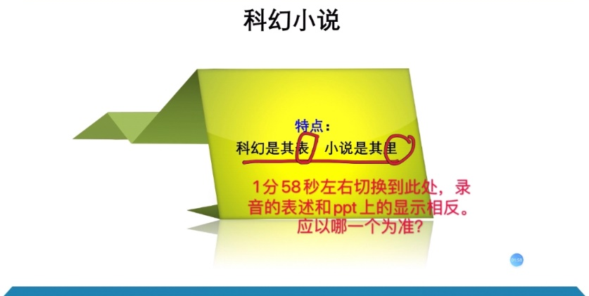

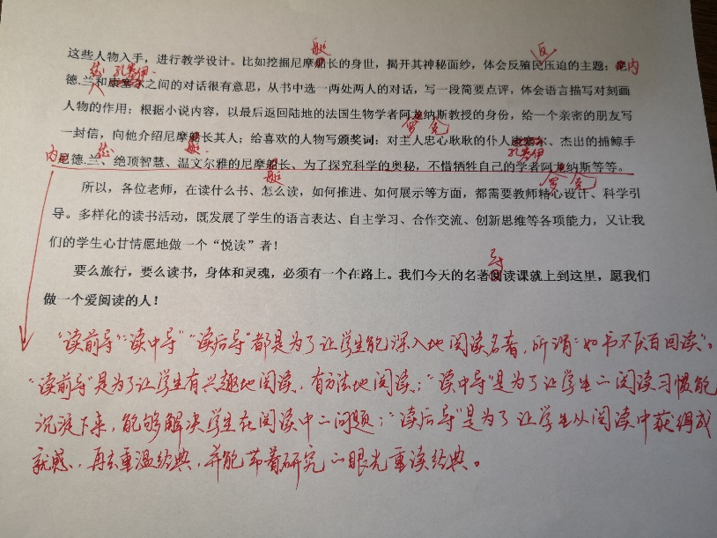
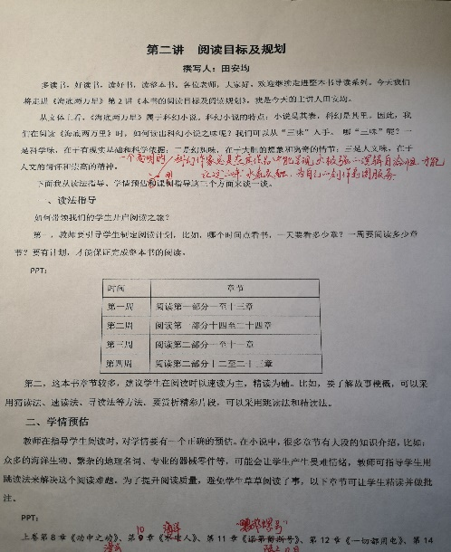
同时，我想说，最辛苦的还是师父。我们发过去的文稿、课件还有录制好的视频，师父都要审阅一遍，并且提出中肯的意见，特别是一些关节之处，经过师父的指点及修改，让我们的微课更有含金量。下面这两张图片上所修订的内容，都是在师父的指导下完成的！看似不经意的修改，却让我们的文稿有起承，也有转合。

这次微课录制活动，再一次让我们感受到，要想做好一件事，不仅仅需要个人的努力，还需要团队的协作。
面对来势汹汹的疫情，我们没有惊慌失措，而是一头沉入书香中，与同伴携手并进，用书香浸润我们的生命！

